Drodzy Rodzice! W tym tygodniu będziemy realizować nasz temat tygodniowy pod tytułem „Wiosna”.

Temat dnia : Wiosna na wsi
Scenariusz zajęć – wtorek 13.04.2021 r.

- Określenie aktualnego dnia tygodnia, pogody za oknem, miesiąca oraz pory roku.
- Piosenka na powitanie „Paluszki”. Dzieci świetnie śpiewają oraz pokazują ruch do piosenki.
- „Co słychać na wsi” – słuchanie wiersza i rozmowa na temat zwierząt.
- Zwierzęta na wsi – film edukacyjny dla dzieci
https://www.youtube.com/watch?v=v4R2rkylrc0
- Praca plastyczna – Kogut. Dziecko kolorują kredkami, następnie ozdabia plasteliną obrazek oraz dorysowuje słońce, niebo, trawę.

Co słychać na wsi
Wanda Chotomska

Co słychać? – Zależy – gdzie.
Na łące słychać: – Kle-Kle!
Na stawie: – Kwa-kwa!
Na polu: – Kraaa!
Przed kurnikiem: – Kukuryku!

– Ko-ko-ko-ko-ko! – w kurniku.
Koło budy słychać: – Hau!
A na progu: – Miau...
A co słychać w domu,
nie powiem nikomu!

Pytania do wysłuchanego utworu:
O czym jest ten wiersz? Co słychać na łące? Co słychać nad stawem? Jakie zwierzę słychać w kurniku, a jakie obok
budy? Jakie zwierzę siedzi na progu? Zdjęcia zwierząt przedstawione w wierszu.
Bocian Kaczka
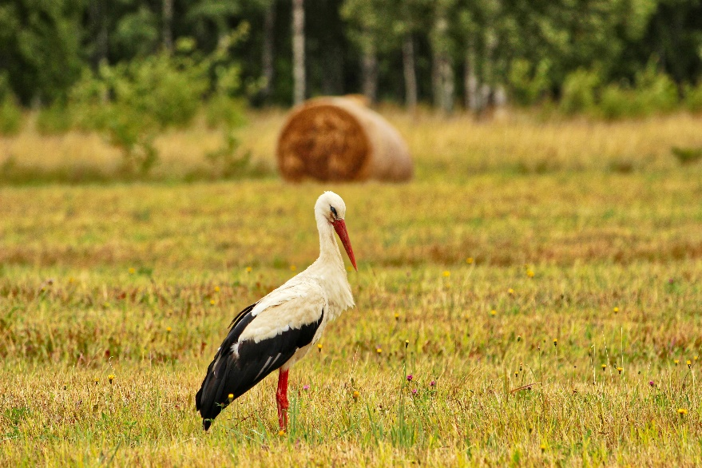
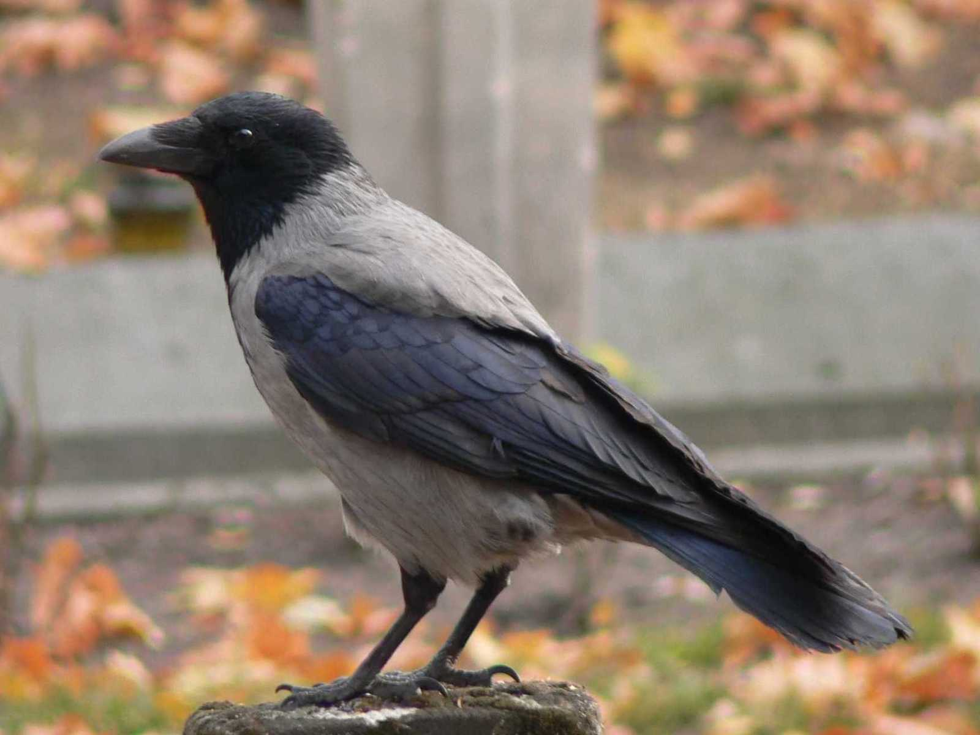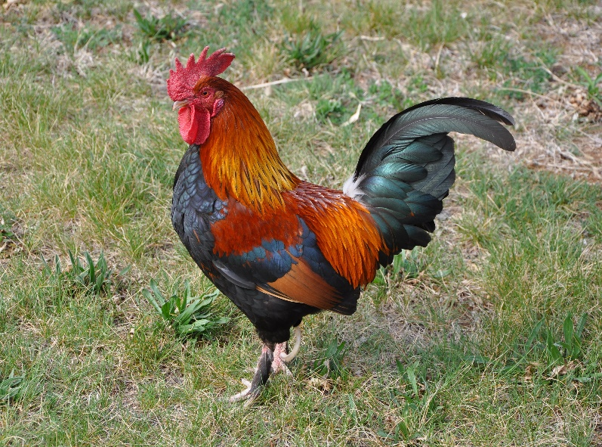
Wrona
Kogut
Kura
